GE Omega20 BetPl., für 2-Mengen-Sp. Round, weiß / vergoldet

Geberit

Eigenschaften

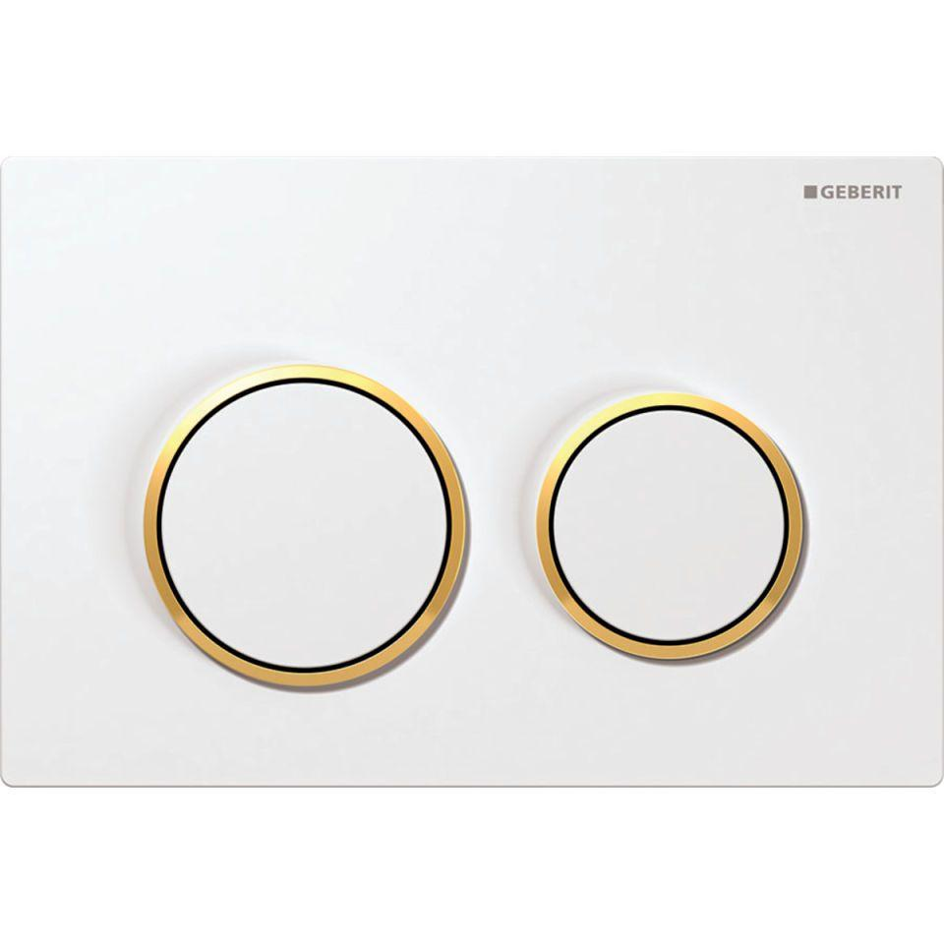

GTIN:

4025416310693

HAN:

115085KK1

Farbton

gold, weiß

Werkstoff

Kunststoff

Breite (mm)

212,00

Höhe (mm)

142,00

Tiefe (mm)

10,00

Art der Betätigung

2 Spültasten, mechanisch